产业经济研究室工作月志
2010.02
一、弥勒灾情调研
面对旱情，我省农作物均受到不同程度的灾害。同时，甘蔗也大面积受灾。
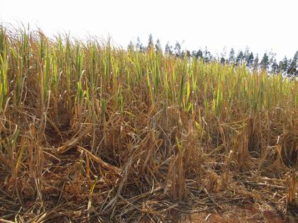
2010年2月22-23日甘蔗体系产业经济研究室成员到弥勒县区域推广站对当地甘蔗生产及抗灾情况进行调研。
通过调研，我们了解了当地甘蔗种植情况以及政府和农民采取的甘蔗种植及加工模式。间套种模式、积极培植甘蔗专业村和专业组、推进 “公司+基地+农户”的产业化运作模式、在每个专业村、专业组设置技术指导人员，提高科技服务水平，加快甘蔗良种推广步伐、严禁小机榨非法生产。
由于2009年8月以来，弥勒县降雨极少、气温持续偏高、干旱严重，对甘蔗生长造成了严重的危害。全县53500亩甘蔗受灾，本榨季预计甘蔗农业产量为34.5万吨，比上一年50.6万吨减少16.1万吨。
二、收集国内外，特别是省市县甘蔗产业相关的政策、规章制度。

二○一○年二月二十八日

